- Отчет о нагрузочном тестировании в Apache Jmeter сайта https://abcdveri.ru/

Параметры теста:
- Количество виртуальных пользователей: 15
- Длительность теста: 35 секунд
- Тестовые сценарии:
  - Просмотр главной страницы
  - Просмотр страницы "Двери в квартиру"
- Профиль нагрузки: Постепенное увеличение с поддержанием пиковой нагрузки

1.1 Производительность:

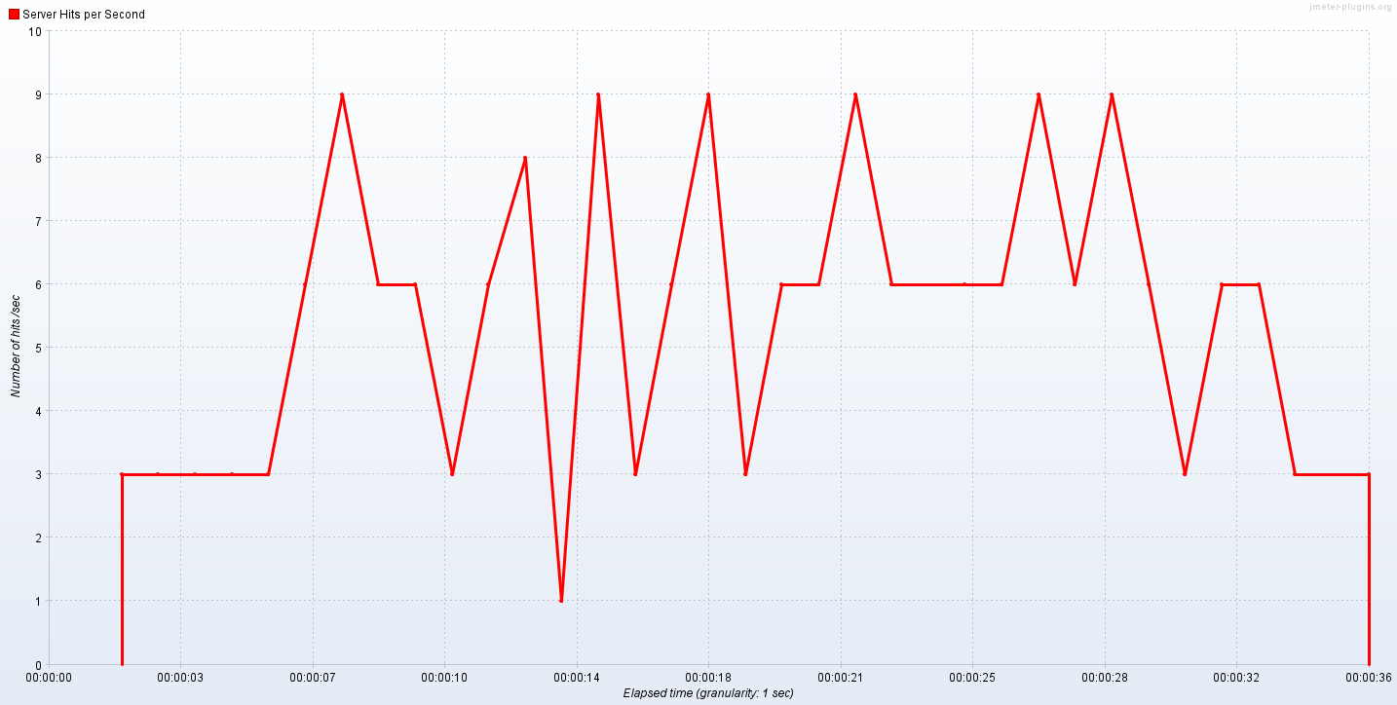

Вывод: Система стабильно обрабатывает 6-9 запросов в секунду при 15 пользователях. Пиковые значения достигают 9 запр/сек без сбоев."
  - Нагрузка пользователей:

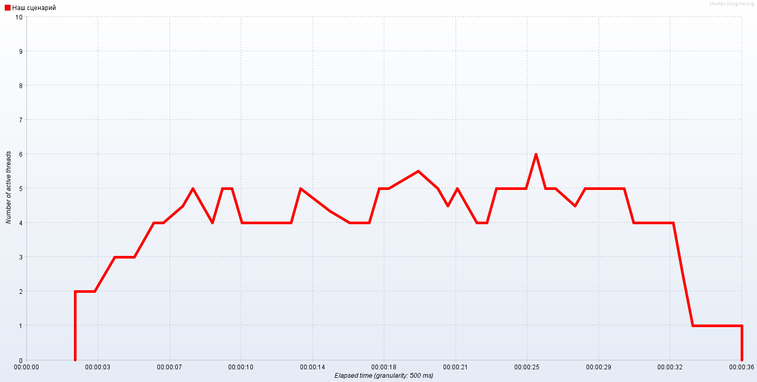

Вывод: Плавный рост нагрузки от 2 до 6 пользователей. Корректная рамп-ап фаза и мягкое завершение теста.
  - Статистика по сценариям :
Метрика | Главная страница | Двери в квартиру | Общий итог
Количество запросов | 30 | 30 | 60
Среднее время ответа (мс) | 346 | 243 | 294
Минимальное время (мс) | 224 | 224 | 224
Максимальное время (мс) | 541 | 265 | 541
Стандартное отклонение | 106,66 | 8,42 | 91,60
Процент ошибок | 0,000% | 0,000% | 0,000%
Throughput (запросов/сек) | 0,93058 | 0,93864 | 1,73040
Получено КБ/сек | 73,59 | 91,61 | 152,87

Вывод: Страница «Двери в квартиру» (243 мс) загружается быстрее главной страницы (346 мс). Обе страницы без ошибок.
  - Надежность системы:

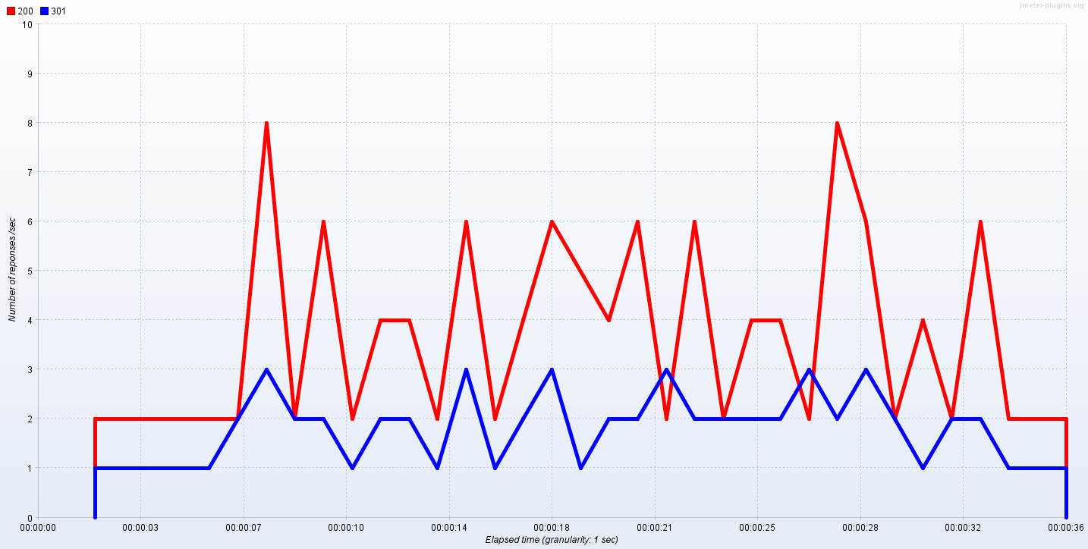

Вывод: 0 ошибок 4xx/5xx категорий. Только успешные ответы сервера.

ИТОГОВЫЕ ВЫВОДЫ
- ГОТОВ К ЭКСПЛУАТАЦИИ - система выдерживает заявленную нагрузку
- СТАБИЛЬНАЯ ПРОИЗВОДИТЕЛЬНОСТЬ - среднее время ответа 294 мс
- ОТСУТСТВИЕ ОШИБОК - 0% ошибок при пиковой нагрузке
- ПРЕДСКАЗУЕМОЕ ПОВЕДЕНИЕ - плавные графики нагрузки

